ДУ «ІНСТИТУТ ЕПІДЕМІОЛОГІЇ ТА ІНФЕКЦІЙНИХ ХВОРОБ
ім. Л.В.ГРОМАШЕВСЬКОГО НАМН УКРАЇНИ»

НАУКОВИЙ ЦЕНТР ГРИПУ ТА ГРІ

Тижневий бюлетень про ситуацію з грипу в Україні
за даними 4 дозорних центрів
(Київ, Дніпро, Одеса, Хмельницький).
1 тиждень 2019 року

Публікується на сайті www.ukrinfluenza.com.ua

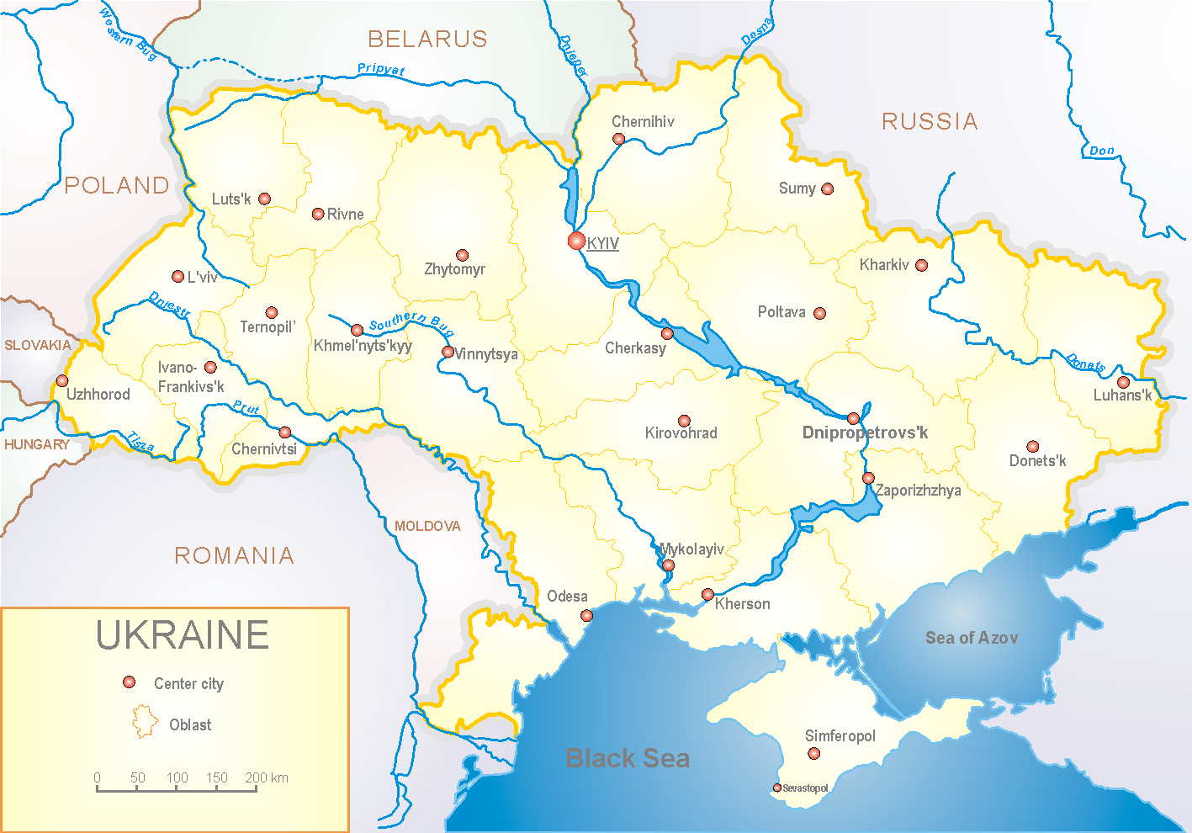
З 2008 року в Україні функціонує система дозорного епіднагляду за грипоподібними захворюваннями (ГПЗ) та тяжкими гострими респіраторними захворюваннями (ТГРЗ). Дозорні центри розташовані у різних географічних зонах країни: в Києві, Дніпро, Одесі та Хмельницькому, які включають 18 дозорних станцій: 10 – стаціонарів та 8 - поліклінік.

За даними системи дозорного епіднагляду за грипом в Україні у 8 поліклініках 4-х дозорних центрів кількість амбулаторних хворих, що відповідають визначенню ГПЗ на 1 тижні (31.12.18 - 06.01.19 р.) становила 57 випадків (пок. 27,5 на 100 тис.), спад рівня захворюваності склав 6,6 % (рис.1).

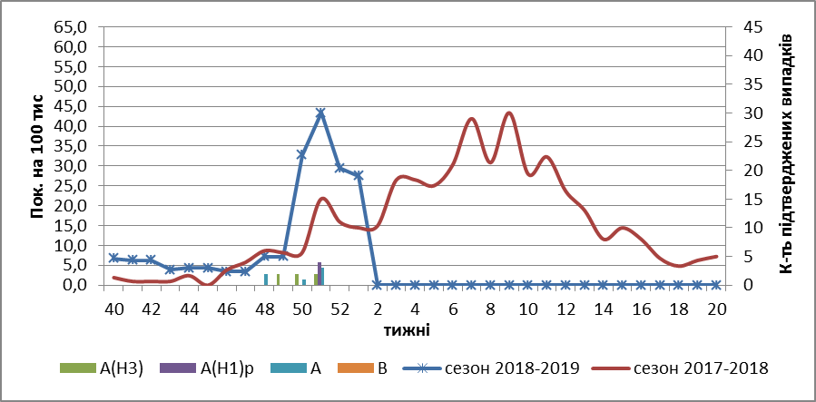

Рис.1. Динаміка реєстрованих випадків, що відповідають визначенню ГПЗ та кількість підтверджених випадків грипу в 4-х дозорних центрах України в сезоні 2018-2019 років.

На 1 тижні в 10 стаціонарів 4-х дозорних центрів було госпіталізовано 1196 хворих. Кількість хворих, що відповідали визначенню ТГРЗ складало 58 випадків (пок.1,95 на 100 тис.), у порівнянні з минулим тижнем спад рівня захворюваності склав 31,8 % (рис.2).

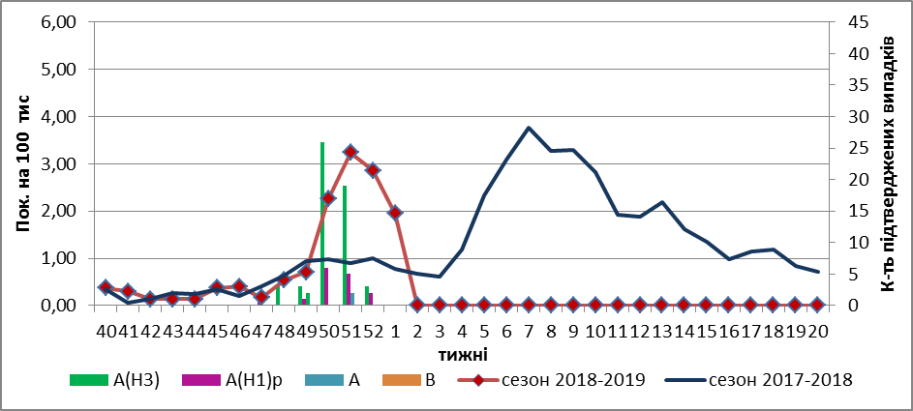

Рис. 2 Динаміка реєстрованих випадків ТГРЗ та кількість лабораторних підтверджень грипу в 4-х дозорних центрах України в сезоні 2018-2019 років.

Відсоток ТГРЗ від госпіталізованих становив 4,8 % (рис. 3)

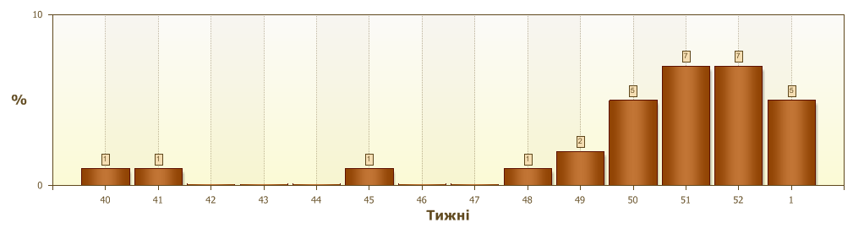
Рис. 3. Питома вага ТГРЗ від загальної кількості госпіталізацій.

З початку сезону 2018-2019 рр. методом ПЛР було обстежено 187 зразків від хворих на ГПЗ та ТГРЗ, лабораторно підтверджено 95 випадків грипу: 66 –вірусів грипу А(Н3), 19 – вірусів грипу А(Н1) pdm та 10 - вірусів грипу А (не типований) (рис. 4).
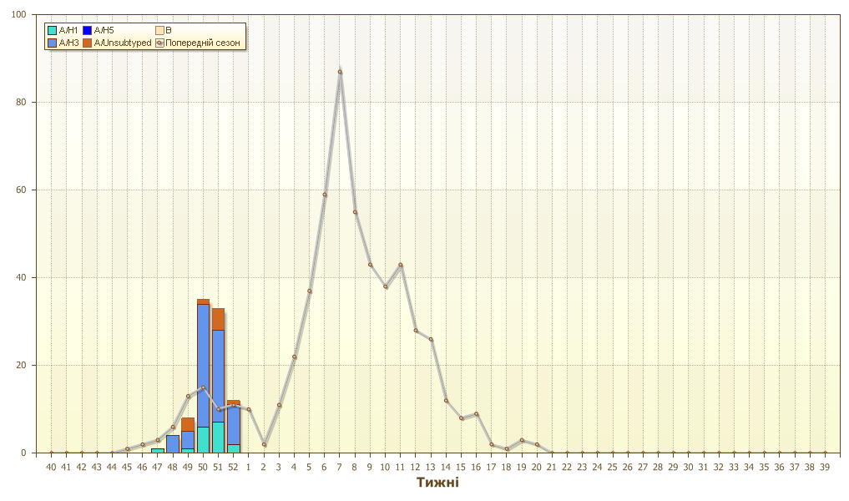
Рис. 4. Кількість підтверджених випадків грипу в ДЦ України.

Спад рівнів захворюваності та низькі показники звернень до медичних установ, що спостерігаються на 1 тижні, пов'язані з новорічними святами.

Виконавці:
д.мед.н. Міроненко А.П.
к.мед.н. Голубка О.С.

